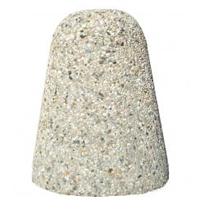

Słupek betonowy parkingowy zbrojony stalą oraz z mikrozbrojeniem, wykonany z betonu płukanego pokrytego kamieniem płukanym lub mieszanką grysów.

Do słupka dołączony jest pręt żebrowany fi 10 wysokości 35 cm do mocowania w podłożu

wysokość 50 cm

średnica górna 27 cm

średnica dolna 40 cm